**Exercice théorique sur la notion de passerelle par défaut et route**

**Objectifs**

* Comprendre et appliquer le concept de passerelle par défaut
* Comprendre et appliquer le concept de route statique

La notion de passerelle par défaut

* La passerelle par défaut c'est l'adresse IP vers le routeur pour que le réseau local communique avec un autre réseau.

La notion de route statique

* Le routage fixe les itinéraires que les paquets de données empruntent sur le réseau.
* Les routes statiques sont configurées par l'administrateur.

Voir les annexes à la fin de ce document.

**DIAGRAMME RÉSEAU DU SCÉNARIO 1**

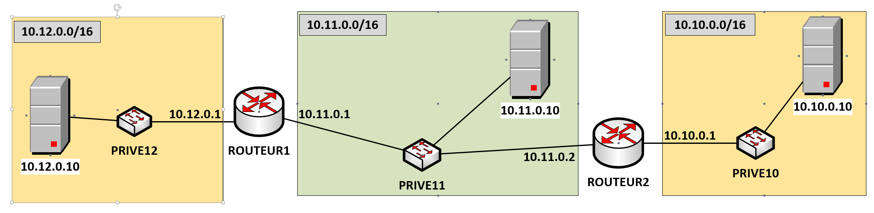

Chaque ordinateur et chaque routeur doit avoir accès à tous les ordinateurs et à tous les routeurs du réseau.

**Configuration des routeurs**

ROUTEUR1 🡺 ROUTEUR2

ROUTEUR2 🡺 ROUTEUR1

|  |  |  |
| --- | --- | --- |
| **Routeur** | **Passerelle par défaut** | **Route(s) additionnelle(s) si nécessaire** |
| **ROUTEUR1** | **10.11.0.2** | **Aucune route supplémentaire** |
| **ROUTEUR2** | **10.11.0.1** | **Aucune route supplémentaire** |

Pour la configuration des routeurs, il n'y a qu'une seule solution.

**Configuration possible des hôtes**

|  |  |
| --- | --- |
|  | **Réseau 10.12.0.0/16** |
| Adresses acceptables  pour les hôtes du réseau | **10.12.0.2 à 10.12.255.254** |
| Passerelle par défaut acceptable pour les hôtes du réseau | **10.12.0.1** |

|  |  |
| --- | --- |
|  | **Réseau 10.11.0.0/16** |
| Adresses acceptables  pour les hôtes du réseau | **10.11.0.3 à 10.11.255.254** |
| Passerelle par défaut acceptable pour les hôtes du réseau | **10.11.0.1 ou 10.11.0.2** |

|  |  |
| --- | --- |
|  | **Réseau 10.10.0.0/16** |
| Adresses acceptables  pour les hôtes du réseau | **10.10.0.2 à 10.10.255.254** |
| Passerelle par défaut acceptable pour les hôtes du réseau | **10.10.0.1** |

La passerelle par défaut des hôtes qui sont dans le réseau 10.11.0.0/16 est soit 10.11.0.1 ou 10.11.0.2.

**Validation des accès pour les hôtes**

|  |  |  |
| --- | --- | --- |
| **10.12.0.0 vers 10.12.0.0** | **10.11.0.0 vers 10.12.0.0** | **10.10.0.0 vers 10.12.0.0** |
| **Accès local seulement** | **Si la passerelle est 10.11.0.1**   * **ROUTEUR1 (10.11.0.1)** * **Réseau 10.12.0.0** | **La passerelle est 10.10.0.1**   * **ROUTEUR2 (10.10.0.1)** * **ROUTEUR1 (10.11.0.1)** * **Réseau 10.12.0.0** |

Si la passerelle par défaut d'un hôte du réseau 10.11.0.0/16 est 10.11.0.1, le chemin pour se rendre au réseau 10.12.0.0/16 est direct.

|  |  |  |
| --- | --- | --- |
| **10.12.0.0 vers 10.11.0.0** | **10.11.0.0 vers 10.11.0.0** | **10.10.0.0 vers 10.11.0.0** |
| **La passerelle est 10.12.0.1**   * **ROUTEUR1 (10.12.0.1)** * **Réseau 10.11.0.0** | **Accès local seulement** | **La passerelle est 10.10.0.1**   * **ROUTEUR2 (10.10.0.1)** * **Réseau 10.11.0.0** |

|  |  |  |
| --- | --- | --- |
| **10.12.0.0 vers 10.10.0.0** | **10.11.0.0 vers 10.10.0.0** | **10.10.0.0 vers 10.10.0.0** |
| **La passerelle est 10.12.0.1**   * **ROUTEUR1 (10.12.0.1)** * **ROUTEUR2 (10.11.0.2)** * **Réseau 10.10.0.0** | **Si la passerelle est 11.0.0.1**   * **ROUTEUR1 (10.11.0.1)** * **ROUTEUR2 (10.11.0.2)** * **Réseau 10.10.0.0** | **Accès local seulement** |

Si la passerelle par défaut d'un hôte du réseau 10.11.0/16 est 11.0.0.1, le chemin pour se rendre au réseau 10.10.0.0/16 n'est pas direct.

**Validation des accès pour les hôtes**

|  |  |  |
| --- | --- | --- |
| **10.12.0.0 vers 10.12.0.0** | **10.11.0.0 vers 10.12.0.0** | **10.10.0.0 vers 10.12.0.0** |
| **Accès local seulement** | **Si la passerelle est 10.11.0.2**   * **ROUTEUR2 (10.11.0.2)** * **ROUTEUR1 (10.11.0.1)** * **Réseau 10.12.0.0** | **La passerelle est 10.10.0.1**   * **ROUTEUR2 (10.10.0.1)** * **ROUTEUR1 (10.11.0.1)** * **Réseau 10.12.0.0** |

Si la passerelle par défaut d'un hôte du réseau 10.11.0.0/16 est 10.11.0.2, le chemin pour se rendre au réseau 10.12.0.0/16 n'est pas direct.

|  |  |  |
| --- | --- | --- |
| **10.12.0.0 vers 10.11.0.0** | **10.11.0.0 vers 10.11.0.0** | **10.10.0.0 vers 10.11.0.0** |
| **La passerelle est 10.12.0.1**   * **ROUTEUR1 (10.12.0.1)** * **Réseau 10.11.0.0** | **Accès local seulement** | **La passerelle est 10.10.0.1**   * **ROUTEUR2 (10.10.0.1)** * **Réseau 10.11.0.0** |

|  |  |  |
| --- | --- | --- |
| **10.12.0.0 vers 10.10.0.0** | **10.11.0.0 vers 10.10.0.0** | **10.10.0.0 vers 10.10.0.0** |
| **La passerelle est 10.12.0.1**   * **ROUTEUR1 (10.12.0.1)** * **ROUTEUR2 (10.11.0.2)** * **Réseau 10.10.0.0** | **Si la passerelle est 11.0.0.2**   * **ROUTEUR2 (11.0.0.2)** * **Réseau 10.10.0.0** | **Accès local seulement** |

Si la passerelle par défaut d'un hôte du réseau 10.11.0.0/16 est 10.11.0.2, le chemin pour se rendre au réseau 10.10.0.0/16 est direct.